**عنوان پروژه :**

عنوان فارسی‌ : ارزیابی ترکیب مدل‌های گرافی و مدل پوینت نت برای پردازش داده‌‌های گرافی و ابرنقطه‌ای

عنوان انگلیسی :

Assessment of the Fusion of Graph Models and PointNet Model for Processing Graph and Point Cloud Data

**مقدمه :**

در دهه اخیر، پیشرفت‌های چشمگیر در زمینه‌های پردازش داده و دید کامپیوتری، فرصت‌های منحصر به فردی را برای تجزیه و تحلیل داده‌ها و ساختارهای پیچیده ایجاد کرده است. این پیشرفت‌ها، در حوزه‌های متنوعی از بینایی ماشین تا شبکه‌های اجتماعی و علوم مهندسی، اثرات قابل ملاحظه‌ای داشته و تا حد زیادی به بهبود فهم و تفسیر دقیق داده‌ها کمک کرده است.

در این سیاق، دو نوع داده‌ای که به طور ویژه نقش مهمی در زمینه‌های مذکور ایفا می‌کنند، داده‌های گراف و ابرنقطه هستند. ساختارهای داده‌ای گراف به عنوان ابزاری قدرتمند برای نمایش روابط پیچیده میان عناصر مختلف مورد استفاده قرار می‌گیرند. از جمله کاربردهای مهم داده‌های گراف، مدل‌سازی شبکه‌های اجتماعی، تجزیه و تحلیل توالی‌های ژنی، و تحلیل تعاملات در شبکه‌های اطلاعاتی می‌باشد.[1] از طرف دیگر، داده‌های ابرنقطه‌ای با ثبت دقیق هندسی اشیا و محیط‌های آنها، به ما امکان می‌دهند تا دقیق‌ترین تصاویر از محیط را تولید کنیم. این داده‌ها در زمینه‌های ژئوماتیک، مهندسی سه‌بعدی، و بینایی ماشین به کار می‌روند.[2]

در این پروژه، ما قصد داریم تا با استفاده از ترکیب مدل‌های گراف و مدل پوینت‌نت، داده‌های مرتبط با خودروهای خودران را بهبود دهیم و به تجزیه و تحلیل دقیق‌تری از محیط‌های اطراف خودروهای خودران بپردازیم. این پروژه به عنوان یک فرصت مناسب برای ترکیب دو زمینه مختلف از پردازش داده‌ها و مهندسی خودروها، اهمیت ویژه‌ای دارد و می‌تواند به توسعه تکنولوژی خودروهای خودران و بهبود کیفیت حمل و نقل شهری کمک کند.در ادامه می‌خواهیم انواع پارامتر‌های تاثیرگذار بر روی خروجی این دو مدل و ترکیب آن‌ها را بررسی کنیم و تاثیرگذار ترین آن‌ها را استخراج کنیم.شایان ذکر است که موضوع اصلی این پروژه توسط آقای عبادپور مطرح شده و تحقیقات و کدهای اولیه توسط ایشون تهیه شده است. هدف ما بهبود پژوهش‌های ایشان و ادامه دادن آن است.

**۲− مروری بر سامانه های مشابه و بیان نقطه قوتی که با انجام این پروژه حاصل میشود.**

مدل عصبی پوینت نت مبتنی بر یادگیری عمیق است که با استفاده از معماری زیر برای دسته‌بندی داده‌های ابرنقاط توسط آقای ‌‌ ‌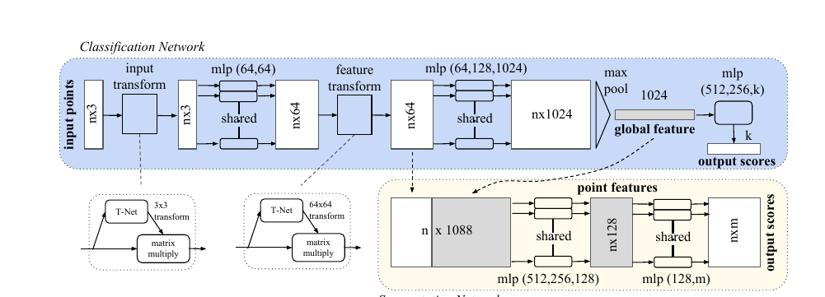

۱− معماری پوینت نت

Qi در سال ۲۰۱۷ معرفی شده است.

معماری این مدل در تصویر شماره یک مشخص است این مدل با استفاده از یک معماری جدید و شبکه چند لایه پرسپترونی توانایی دسته بندی داده‌های نا مرتب ابر نقاط و کارهای دیگری مانند تشخیص اشیا و تشخیص صحنه و .. را دارد.[3]

از سوی دیگر یک مدل گرافی نیز که معماری آن در تصویر پایین آمده است یکی از روش‌های طبقه‌بندی داده‌های ابرنقاط است.

برای استفاده از این روش ما نیاز داریم که داده‌های ابرنقاط خود را به نحوی به داده‌های گرافی تبدیل کنیم. یکی از روش‌های این کار این است که ما نقاط را با استفاده از روش K همسایه نزدیک طبقه‌بندی کرده و ارتباط بین نقاط را به صورت گراف شبیه سازی کنیم.[4][5]

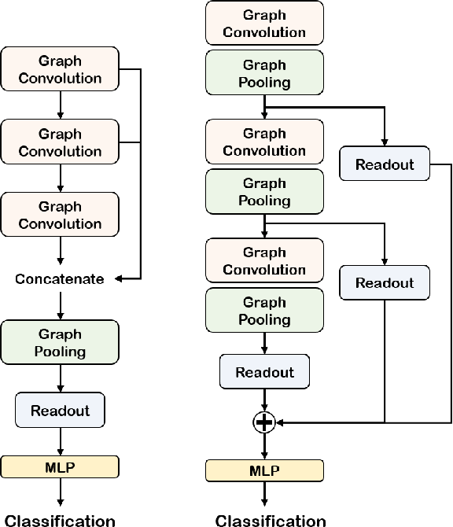

۲− تصویر معماری گراف

همانطور که در قسمت قبل نیز ذکر شده پایه و اساس این پروژه توسط آقای عبادپور تهیه شده است. در ادامه سعی داریم که این ایده نوین را که برای دسته‌بندی داده‌های ابرنقاط و گرافی است را بهبود داده و تاثیر پارامتر‌های مختلف را در طی این ترکیب دو مدل ارزیابی کنیم. ترکیب این دو معماری تقریبا وجود ندارد. نقطه قوتی که این پروژه نسبت به معماری های پوینت نت و مدل‌های گرافی به صورت جداگانه دارد دسته بندی بهتر آن است. به طوری که هم با داده‌های ابر نقاط و هم با داده های گرافی می‌توان به این نتیجه رسید. در این پروژه که برای دسته بندی داده ‌های ابرنقاط است ما علاوه بر داده‌های مختصاتی هر نقطه ویژگی‌های دیگری مانند مرکزیت که مرتبط با گراف است نیز به داده‌های خود اضافه کرده‌ایم. تا بتوانیم تاثیرگذاری ویژگی‌های گرافی بر روی داده های ورودی خود بررسی کنیم. ‌

**۳−روش انجام پروژه :**

**‌**برای انجام این پروژه ما ابتدا نیاز به مطالعاتی در مورد نحوه کارکرد مدل های پوینت نت و گرافی داریم. سپس با استفاده از مدل آموزش دیده‌ای که توسط آقای عبادپور تهیه شده‌است شروع به کار میکنیم.

معماری ترکیب این دو مدل به صورت زیر است:

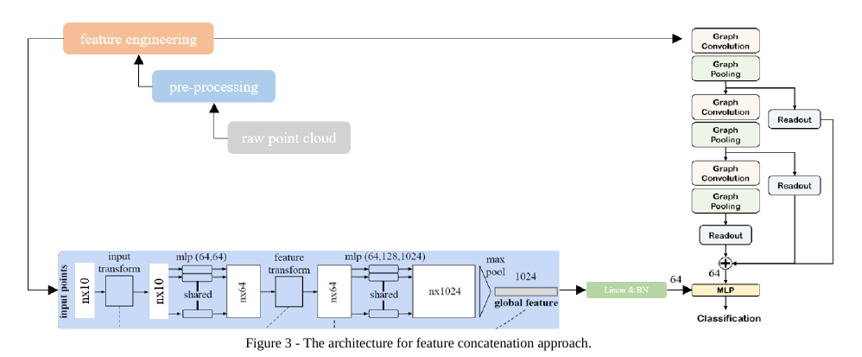

مراحل انجام پروژه به شرح زیر است :

۱- بررسی شبکه‌های گرافی و مدل پوینت نت مورد استفاده

۲- تحلیل معماری معرفی شده توسط آقای عبادپور

۳- آموزش مجدد مدل و تعیین پارامترهای مناسب آن

۴- ارزیابی تأثیر پارامترهای اضافی بر داده‌های ابرنقاط

۵- نمایش نقاط تاثیرگذار همراه با ویژگی‌های آن‌ها

**۴− روش ارزیابی :**

برای ارزیابی این پروژه ما با استفاده از دقت که از مدل به دست آمده است ابتدا دقت معماری جدید را نسبت به معماری های قبلی که به صورت جداگانه بود ارزیابی می‌کنیم. سپس هر یک از پارامترهای مرتبط با مرکزیت را که به داده‌های خود اضافه کرده‌ایم را به صورت جداگانه تغییر داده و تاثیر هر یک بر روی خروجی نهایی را بررسی میکنیم. در نهایت نیز تاثیر تک تک نقاط موجود در یک داده ابر نقاط را با بررسی نمودار گرادیان آن به دست آورده و نقاطی را که در داده های اولیه ما بیشترین تاثیر در طبقه بندی داشته‌اند را به دست می آوریم.

**۵− مراحل انجام پروژه و زمان بندی پروژه:**

| **هدف** | **مرداد** | **شهریور** | **مهر** | **آبان** | **آذر** | **دی** | **بهمن** | **اسفند** | **فروردین** |
| --- | --- | --- | --- | --- | --- | --- | --- | --- | --- |
| **مطالعه شبکه های گرافی** |  |  |  |  |  |  |  |  |  |
| **بررسی معماری های استفاده شده** |  |  |  |  |  |  |  |  |  |
| **بررسی تاثیر پارامتر های استفاده شده** |  |  |  |  |  |  |  |  |  |
| **پیدا کردن پارامتر های مناسب برای مدل** |  |  |  |  |  |  |  |  |  |
| **آموزش مدل با استفاده از پارامتر های جدید** |  |  |  |  |  |  |  |  |  |
| **پیدا کردن پارامتر های تاثیر گذار** |  |  |  |  |  |  |  |  |  |
| **نمایش نقاط مهم و تاثیر گذاری آن ها در خروجی** |  |  |  |  |  |  |  |  |  |
| **نگارش پایان نامه** |  |  |  |  |  |  |  |  |  |

**۶− امکانات لازم :**

* **یک عدد GPU حداقل ۳۰۹۰ برای آموزش مجدد مدل**

**۷− منابع و مراجع:**

**[1]Q. Wang and M.-K. Kim, “Applications of 3D point cloud data in the construction industry: A fifteen-year review from 2004 to 2018,” Advanced Engineering Informatics, vol. 39, pp. 306–319, 2019.**

**[2]J. Zhou et al., “Graph neural networks: A review of methods and applications,” AI open, vol. 1, pp. 57–81, 2020.**

**[3]C. R. Qi, H. Su, K. Mo, and L. J. Guibas, “Pointnet: Deep learning on point sets for 3d classification and segmentation,” in Proceedings of the IEEE conference on computer vision and pattern recognition, 2017, pp. 652–660.**

**[4]C. R. Qi, L. Yi, H. Su, and L. J. Guibas, “Pointnet++: Deep hierarchical feature learning on point sets in a metric space,” Advances in neural information processing systems, vol. 30, 2017.**

**[5]J. Lee, I. Lee, and J. Kang, “Self-attention graph pooling,” in International conference on machine learning, 2019, pp. 3734–3743.**

**[6]I. Lang, A. Manor, and S. Avidan, “Samplenet: Differentiable point cloud sampling,” in Proceedings of the IEEE/CVF Conference on Computer Vision and Pattern Recognition, 2020, pp. 7578–7588.**

**۸− پیوست ها :**

ندارد.